МИНИСТЕРСТВО НАУКИ И ВЫСШЕГО ОБРАЗОВАНИЯ РФ

Федеральное государственное бюджетное образовательное учреждение высшего профессионального образования

**«Вятский государственный университет»**

**(ФГБОУ ВПО «ВятГУ»)**

Факультет автоматики и вычислительной техники

Кафедра электронных вычислительных машин

Контрольная работа №4

«Синтез счетчика с коэффициентом пересчёта»

Проверил преподаватель ____________________________________/Мельцов В.Ю./

Выполнили студенты группы ИВТб-2301 _____________________/Жеребцов К.А./

Киров 2022

**Цель работы:** синтезировать инкрементный счётчик с коэффициентом пересчёта 87.

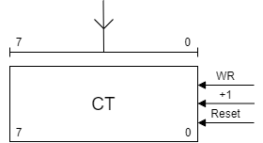

Рисунок 1 – Счётчик

**Синтез:** Для реализации счётчика с коэффициентом пересчёта 87 потребуется счётчик, T-триггер, 4 логических И, 2 логических ИЛИ-НЕ. Чтобы счётчик установился в “0” после 87, необходимо “отловить” комбинацию 01010111 с помощью КС и записать в T-триггер 1, что в свою очередь приведёт к обнулению счётчика на следующем такте. Таким образом пока не “собирётся” нужная комбинация счётчик будет добавлять 1.

Необходимые микросхемы:

1. ИЕ7 – 2 шт.
2. ТМ2 – 1 шт.
3. ЛИ4 – 2шт.
4. ЛИ2 – 2шт.
5. ЛН1 – 2 шт.

**Функциональная схема:**

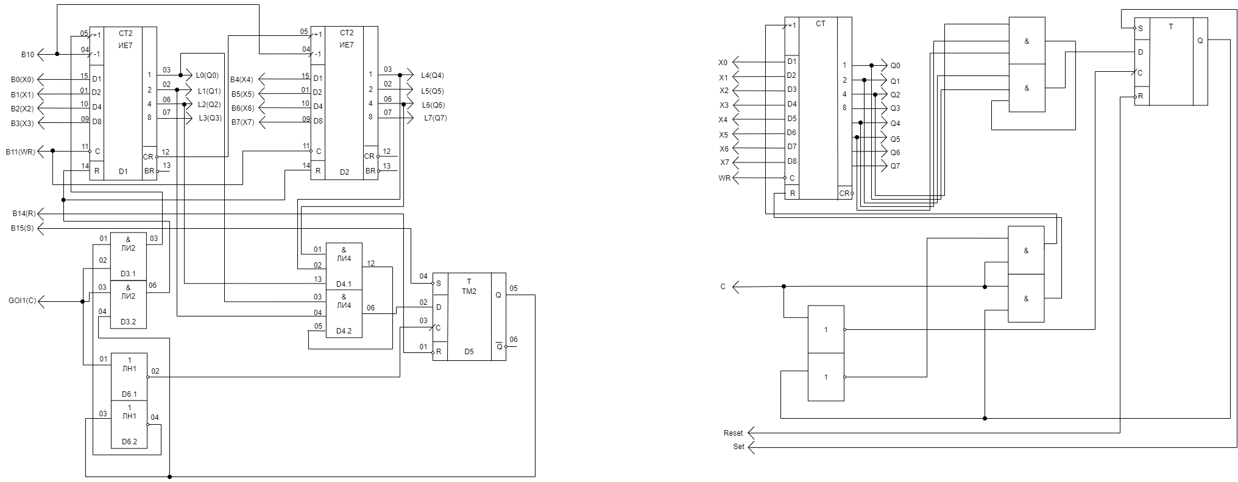

Рисунок 2 – Функциональная схема

**Принципиальная схема:**



Рисунок 3 – Принципиальная схема

|  |  |  |
| --- | --- | --- |
| D | 0 v | 5 v |
| D1 D2 D4 D5 D6 | 07 | 14 |
| D3 | 04 | 06 |

**Вывод:** в ходе выполнения данной лабораторной работы был реализован инкрементный счетчик с коэффициентом пересчета 87. Проверяя результаты работы комбинационной схемы можно прийти к заключению о корректности её работы. Знания, полученные в процессе выполнения данной лабораторной работы, будут полезны в будущем.